BÁO GIÁ WEBSITE
Phiên bản <1.0>

- YÊU CẦU
  - Thêm module thanh toán khi download tài liệu
  - Thanh toán trực tuyến qua chuyển khoản, bảo kim, ngân lượng
- CHỨC NĂNG
  - Giao diện khi download hệ thống yêu cầu nhập thong tin thanh toán
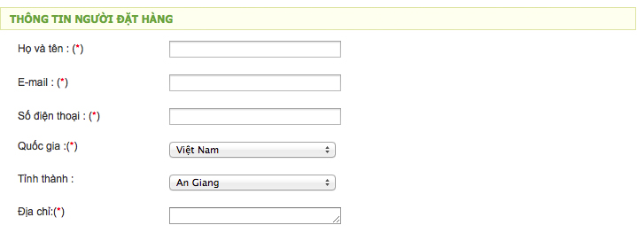
  - Giao diện chọn hình thức thanh toán
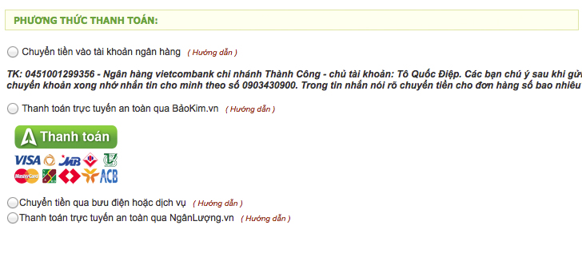
  - Giao diện chọn phương thức thanh toán là Ngân lượng
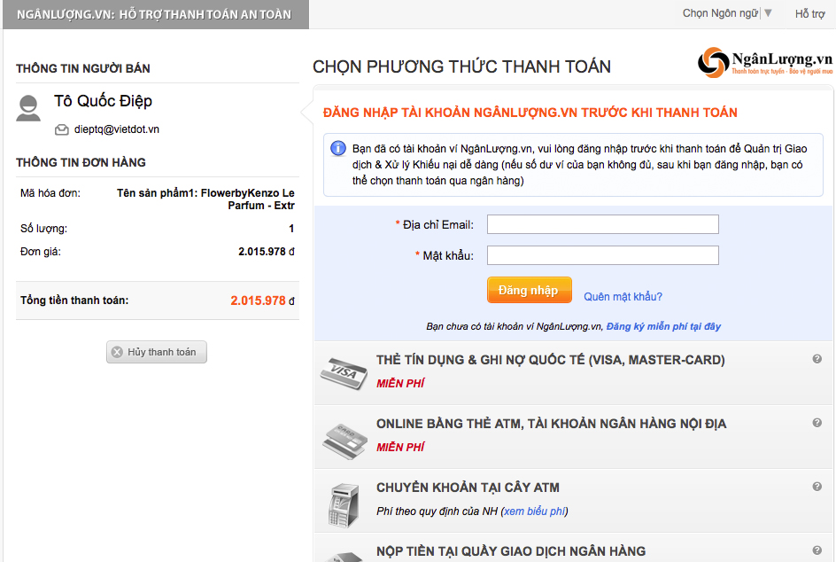
  - Chọn phương thức thanh toán là Bảo Kim
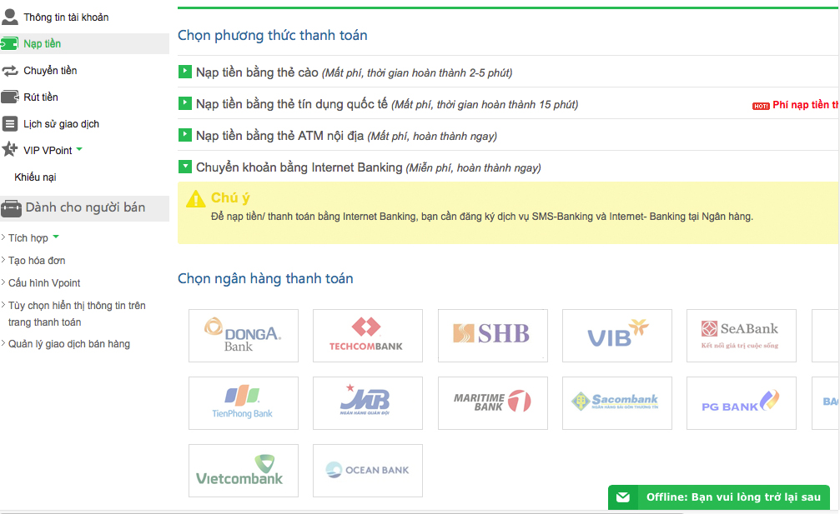

- Các điều kiện ràng buộc:
  - Bên A sẽ tiến hình ký hợp đồng trực tiếp với các nhà chịu trách nhiệm thanh toán trực tuyến như Bảo Kim, Ngân Lượng.
  - Bên B sẽ tiến hành hỗ trợ và tích hợp hệ thống thanh toán thông qua các thông số mà bên A cung cấp.
  - Bên B sẽ chịu trách nhiệm bảo mật và mã hoá các thông tin liên quan đến thanh toán cho các khách hàng tham gia thanh toán.

- BÁO GIÁ

STT | YÊU CẦU CHỨC NĂNG CỦA WEBSITE | TỔNG CHI PHÍ  (VNĐ)
I | Tích hợp hệ thống thanh toán trực tuyến khi download | 2.000.000
 | - Xây dựng form thanh toán
 | - Tích hợp hệ thống thanh toán trực tuyến từ các nhà cung cấp dịch vụ thanh toán trực tuyến(Ngân Lượng, Bảo Kim)
 | TỔNG CHI PHÍ (VND) | 2.000.000

(Bằng chữ: Hai triệu đồng ./.)

IV. KẾ HOẠCH THỰC HIỆN
Tổng thời gian: 10 ngày làm việc kể từ khi hai bên ký kết hợp đồng (không tính thời gian nghỉ thứ 7 và CN).

*Thời gian chờ duyệt đề xuất không quá 03 ngày.
*Thời hạn trễ tối đa cho phép là 05 ngày làm việc.

Trên đây là chi tiết NDQ Việt Nam đề xuất thiết kế và xây dựng website dành cho website .
Kính gửi Quý khách hàng xét duyệt và cho ý kiến.

Mọi thông tin liên hệ xin gọi đến :
Công ty Cổ Phần Công nghệ và Đầu tư NDQ Việt Nam – VIETNAM NDQ INTEC.,JSC
Địa chỉ: Số 12 nghách 33/15B Cát Linh, Đống Đa, Hà Nội
Mã số thuế: 0105968380
Số tài khoản: 12610000144001 Tại Ngân hàng : BIDV – chi nhánh Ba Đình
Điện thoại : 04 – 445 00745
Mobile: 0903 430 900

Xin chân thành cảm ơn sự quan tâm của Quý khách hàng.

